EXERCICE N°1 CONCOUR 2005
Soit a, b, c, et d des réels tels que ad –bc $≠$ 0 $h\left(x\right)=\frac{ax+b}{cx+d}$ pour x$≠-\frac{d}{c}$
Partie A/ On suppose que (a-d)² +4bc > 0
- Montrons que $h\left(x\right)-h\left(y\right)=\frac{ad-bc}{(cx+d)(cy+d)}\left(x-y\right)$
$h\left(x\right)-h\left(y\right)=\frac{ax+b}{cx+d}-\frac{ay+b}{cy+d}=\frac{\left(ax+b\right)\left(cy+d\right)-\left(ay+b\right)(cx+d)}{(cx+d)(cy+d)}$
$$h\left(x\right)-h\left(y\right)=\frac{acxy+axd+bcy+bd-acxy-adx-bcx-bd}{(cx+d)(cy+d)}$$
$$h\left(x\right)-h\left(y\right)=\frac{axd+bcy-ady-bcx}{(cx+d)(cy+d)}$$
$$h\left(x\right)-h\left(y\right)=\frac{ad\left(x-y\right)-bc(x-y)}{(cx+d)(cy+d)}$$
$$h\left(x\right)-h\left(y\right)=\frac{ad-bc}{(cx+d)(cy+d)}\left(x-y\right)$$
- Montrons qu’il existe deux réels α et β tels que $\frac{h\left(x\right)-α}{h\left(x\right)-β}=\left(\frac{cβ+d}{cα+d}\right) \left(\frac{x-α}{x-β}\right) ; x≠-\frac{d}{c}$
On cherche à trouver les solutions de l’équation $h\left(x\right)=x \underset{⇔}{ } \frac{ax+b}{cx+d}=x$
$ax+b=x\left(cx+d\right) \underset{⇔}{ } cx²+x\left(d-a\right)-b=0$
Soit ${∆ =\left(a-d\right)}^{2}+4bc>0$ donc l’équation ( E ) admet deux racines distinct
$α=\frac{a-d-\sqrt{{\left(a-d\right)}^{2}+4bc}}{2c}$ et $β=\frac{a-d+\sqrt{{\left(a-d\right)}^{2}+4bc}}{2c}$
On a $h\left(x\right)-α=h\left(x\right)-h\left(α\right)=\frac{ad-bc}{(cx+d)(cα+d)}\left(x-α\right)$ et
$h\left(x\right)-β=h\left(x\right)-h\left(β\right)=\frac{ad-bc}{(cx+d)(cβ+d)}\left(x-β\right)≠0$ pour $\left(x≠β , h\left(x\right)≠β\right)$ d’ou
$$\frac{h\left(x\right)-α}{h\left(x\right)-β} =\frac{h\left(x\right)-h\left(α\right)}{h\left(x\right)-h\left(β\right)}= \frac{\frac{ad-bc}{(cx+d)(cα+d)}\left(x-α\right)}{\frac{ad-bc}{(cx+d)(cβ+d)}\left(x-β\right)}=\left(\frac{cβ+d}{cα+d}\right) \left(\frac{x-α}{x-β}\right)$$
- Soit la suite ${\left(x_{n}\right)}_{n≥0}$ définie par son premier terme $x_{0}$ et $x_{n+1}=\frac{ax_{n}+b}{{cx}_{n}+d} , n≥0$
a/ La suite ${\left(x_{n}\right)}_{n≥0}$ est stationnaire $x_{0}=x_{n}{=x}_{n+1}$ $x_{0}=\frac{ax_{0}+b}{{cx}_{0}+d}$
$ax_{0}+b=x_{0}\left(cx_{0}+d\right) \underset{⇔}{ } cx_{0}²+x_{0}\left(d-a\right)-b=0$ ( E )
Soit ${∆ =\left(a-d\right)}^{2}+4bc>0$ donc l’équation ( E ) admet deux racines distinct
$α=\frac{a-d-\sqrt{{\left(a-d\right)}^{2}+4bc}}{2c}$ et $β=\frac{a-d+\sqrt{{\left(a-d\right)}^{2}+4bc}}{2c}$
Pour $x_{0}= α=\frac{a-d-\sqrt{{\left(a-d\right)}^{2}+4bc}}{2c}$ ou $x_{0}= β=\frac{a-d+\sqrt{{\left(a-d\right)}^{2}+4bc}}{2c}$ La suite ${\left(x_{n}\right)}_{n≥0}$ est stationnaire.
b/ Montrons que si $x_{0}≠ α$ et $x_{0}≠ β$ alors $x_{n}≠ α$ et $x_{n}≠ β$
Soit la propriété P(n) : pour tout n $x_{n}≠ α$ et $x_{n}≠ β$
La propriété P(n) est vrai pour n =0 supposons qu’elle est vrai pour n c-a-d $x_{n}≠ α$ et $x_{n}≠ β$ et montrons qu’elle est vrai pour n + 1
On a
$$x_{n+1}-α=h(x_{n})-h\left(α\right)=\frac{ad-bc}{(cx_{n}+d)(cα+d)}\left(x_{n}-α\right)≠0$$
et
$$x_{n+1}-β=h(x_{n})-h\left(β\right)=\frac{ad-bc}{(cx_{n}+d)(cβ+d)}\left(x_{n}-β\right)≠0$$
car $ad-bc$ $≠0$ , $\left(x_{n}-α\right)≠0$ et $\left(x_{n}-β\right)≠0$
c/ pour $x_{0}≠ α$ et $x_{0}≠ β$ Etudions la convergence de la suite ${\left(x_{n}\right)}_{n≥0}$
On a
$$\frac{h\left(x_{n}\right)-α}{h\left(x_{n}\right)-β} =\left(\frac{cβ+d}{cα+d}\right) \left(\frac{x_{n}-α}{x_{n}-β}\right)$$

$$\frac{x_{n+1}-α}{x_{n+1}-β} =\left(\frac{cβ+d}{cα+d}\right) \left(\frac{x_{n}-α}{x_{n}-β}\right)$$
$$\frac{x_{n+1}-α}{x_{n+1}-β} ={\left(\frac{cβ+d}{cα+d}\right)}^{n} \left(\frac{x_{0}-α}{x_{0}-β}\right)$$
On considère la suite ${\left(φ_{n}\right)}_{n≥0}$ définie par $φ_{0}=\frac{x_{0}-α}{x_{0}-β}$ et $φ_{n}=\frac{x_{n}-α}{x_{n}-β} , n≥0$
La suite ${\left(φ_{n}\right)}_{n≥0}$ est une suite géométrique de premier terme $φ_{0}=\frac{x_{0}-α}{x_{0}-β}$ et de raison
r =$\frac{cβ+d}{cα+d}$ en effet $φ_{n+1}=\frac{x_{n+1}-α}{x_{n+1}-β} =\left(\frac{cβ+d}{cα+d}\right) \left(\frac{x_{n}-α}{x_{n}-β}\right)=\left(\frac{cβ+d}{cα+d}\right)φ_{n}$
on a
$$\frac{x_{n}-α}{x_{n}-β} =φ_{n}$$
$$x_{n}-α=φ_{n}\left(x_{n}-β\right)$$
$$x_{n}\left(1-φ_{n}\right) ={-βφ}_{n}+α$$
$$x_{n}=\frac{α-βφ_{n}}{φ_{n}-1}=\frac{φ_{n}(\frac{α}{φ_{n}}-β)}{φ_{n}\left(1-\frac{1}{φ_{n}}\right)}=\frac{\frac{α}{φ_{n}}-β}{1-\frac{1}{φ_{n}}}$$

- Si $\left|\frac{cβ+d}{cα+d}\right|>1$ Donc $\lim_{+∞}{φ_{n}}= {}_{-}^{+}∞$ et par suite $\lim_{+∞}{x_{n}}= \underset{ }{lim\frac{\frac{α}{φ_{n}}-β}{1-\frac{1}{φ_{n}}}=β}$
- Si $\left|\frac{cβ+d}{cα+d}\right|<1$ Donc $\lim_{+∞}{φ_{n}}= 0$ et par suite $\lim_{+∞}{x_{n}}= \lim_{ }\frac{α-βφ_{n}}{φ_{n}-1}= α$
- Si $\frac{cβ+d}{cα+d}=1$ $c\left(β-α\right)=0$ $β=α$ Impossible car ${∆ =\left(a-d\right)}^{2}+4bc>0$
- Si$\frac{cβ+d}{cα+d}=-1$ $c\left(β+α\right)=-2d$ $β+α=\frac{-2d}{c}$
la suite${\left(φ_{n}\right)}_{n≥0}$n’admet pas de limite et on a$\lim_{+∞}{φ_{2n}}= \frac{x_{0}-α}{x_{0}-β}$ et$\lim_{+∞}{φ_{2n+1}}=- \frac{x_{0}-α}{x_{0}-β}$ et par suite$\lim_{+∞}{x_{2n}}=x_{0}$ et$\lim_{+∞}{x_{2n}}=\frac{β\frac{x_{0}-α}{x_{0}-β}+α}{\left(1+\frac{x_{0}-α}{x_{0}-β}\right)}=\frac{-αβ+βx_{0}+αx_{0}-αβ}{x_{0}-β+x_{0}- α}=\frac{βx_{0}+αx_{0}-2αβ}{2x_{0}-α-β}≠x_{0}$ si non
$\frac{βx_{0}+αx_{0}-2αβ}{2x_{0}-α-β}=x_{0}\overset{⇔}{ } βx_{0}+αx_{0}-2αβ=x_{0}(2x_{0}-α-β)$
$βx_{0}+αx_{0}-2αβ={2x}_{0}²-x_{0}α-x_{0}β$ $\overset{⇔}{ } x_{0}²-(β+α)x_{0}+αβ=0$
$∆={\left(β+α\right)}^{2}-4αβ={\left(β-α\right)}^{2}={\left(\frac{\sqrt{{\left(a-d\right)}^{2}+4bc}}{2c}\right)}^{2}$ $\sqrt{∆ }=\frac{\sqrt{{\left(a-d\right)}^{2}+4bc}}{2c}= \left|β-α\right|$
$x_{0}=\frac{β+α+β-α}{2}$ =$β$ ou $x_{0}=\frac{β+α-β∓α}{2}=α$ ce qui est absurde car$x_{0}≠β$ et $x_{0}≠ α$
Donc ${\left(x_{n}\right)}_{n≥0}$n’admet pas de limite.

- $x_{0}=1$ et $x_{n+1}=\frac{x_{n}+2}{x_{n}+1} , n≥0$ $x_{1}=\frac{3}{2}$ $x_{2}=\frac{7}{5}$
a/ Soit P(n) : $x_{n}≥\sqrt{2}$
On a $x_{1}≥\sqrt{2}$ supposons que $x_{n}≥\sqrt{2}$ montrons que $x_{n+1}≥\sqrt{2}$
$$Pour n≥1 x_{n+1}-\sqrt{2}=\frac{x_{n}+2}{x_{n}+1}-\sqrt{2}=\frac{\left(1-\sqrt{2}\right)(x_{n}+\sqrt{2)}}{x_{n}+1} ≥0$$
Donc pour $n≥1 x_{n}≥\sqrt{2}$

$$Pour n≥1 x_{n+1}-x_{n}=\frac{x_{n}+2}{x_{n}+1}- x_{n}=\frac{2{{-x}_{n}}^{2}}{x_{n}+1}=\frac{\left(\sqrt{2}-x_{n}\right)\left(\sqrt{2}+x_{n}\right)}{x_{n}+1}≤0$$
D’où la suite ($x_{n})$ est une suite minoré est décroissante donc converge vers une limite l
Vérifiant $l=\frac{l+2}{l+1}$ $2{-l}^{2}=0$ $\left(\sqrt{2}-l\right)\left(\sqrt{2}+l\right)=0$ $l=\sqrt{2}$ ou $l=-\sqrt{2}$ or $x_{n}≥\sqrt{2}$ donc $l=\sqrt{2}$
$Autre méthode$
$x_{0}=1$ et $x_{n+1}=\frac{x_{n}+2}{x_{n}+1} , n≥0$
l’équation ( E ) $x=\frac{x+2}{x+1}$ $x²-2=0$ donc $β=\sqrt{2}$ ou $α=-\sqrt{2}$ sont les solutions
De ( E )
On a $\left|\frac{cβ+d}{cα+d}\right|=\left|\frac{\sqrt{2}+1}{1-\sqrt{2}}\right|=\left(\sqrt{2}+1\right)²>1$
d’après la 3°) c/ question la suite ($x_{n})$ est une suite convergente et elle converge vers $β=\sqrt{2}$
b/ Montrons que si $x_{n}=\frac{p_{n}}{q_{n}}$ alors $x_{n+1}=\frac{p_{n+1}}{q_{n+1}}$
Avec $q_{n+1}={p_{n}+ q}_{n}$ $p_{n+1}={p_{n}+2 q}_{n}$
$$x_{n+1}=\frac{x_{n}+2}{x_{n}+1}= \frac{\frac{p_{n}}{q_{n}}+2}{\frac{p_{n}}{q_{n}}+1}= \frac{p_{n}+2q_{n}}{p_{n}+q_{n}}=\frac{p_{n+1}}{q_{n+1}}$$
c/ Montrons que $p_{n}q_{n+1}- q_{n}p_{n+1}={}_{-}^{+}1$

d/ On a $p_{n}q_{n+1}- q_{n}p_{n+1}={}_{-}^{+}1$

Et ${p_{n}q_{n+1}- q_{n}p_{n+1}=\left(p_{n}\right)}^{2}-2{\left(q_{n}\right)}^{2}$
Donc $\left|{\left(p_{n}\right)}^{2}-2{\left(q_{n}\right)}^{2}\right|=1$
$$\left|{\left(\frac{p_{n}}{q_{n}}\right)}^{2}-2\right|=\frac{1}{q_{n}²}$$

$$\left|\frac{p_{n}}{q_{n}}-\sqrt{2}\right|\left|\frac{p_{n}}{q_{n}}+\sqrt{2}\right|=\frac{1}{q_{n}²}$$

$$\left|\frac{p_{n}}{q_{n}}-\sqrt{2}\right|=\frac{\left|q_{n}\right|}{q_{n}²\left|p_{n}+q_{n}\sqrt{2}\right|}$$
$$\left|\frac{p_{n}}{q_{n}}-\sqrt{2}\right|=\frac{1}{\left|q_{n}(p_{n}+q_{n}\sqrt{2)}\right|}≤\frac{1}{\left|q_{n}(p_{n}+q_{n}\right|}≤\frac{1}{q_{n}q_{n+1}}$$
e/ La suite ${\left(x_{n}\right)}_{n≥0}$ définie par $x_{0} =1$ et $x_{n+1}=\frac{x_{n}+10}{x_{n}+1} , n≥0$
l’équation ( E ) $x=\frac{x+10}{x+1}$ $x²-10=0$ donc $β=\sqrt{10}$ ou $α=-\sqrt{10}$ sont les solutions de l’équation ( E ) $\left|\frac{cβ+d}{cα+d}\right|=\left|\frac{1+\sqrt{10}}{1-\sqrt{10}}\right|=\frac{{\left(1+\sqrt{10}\right)}^{2}}{9}>1$
D’après la 3°) question c/la suite ($x_{n})$ converge vers $β=\sqrt{10}$
f) Donnons des approximations successives de $\sqrt{10}$

Partie B/ dans cette partie on suppose que ${\left(a-d\right)}^{2}+4bc=0$
- Montrons qu’il existe un réel $α$ tel que $\frac{1}{h\left(x\right)-α}=\frac{c}{(cα+d)}+\frac{1}{(x-α)}$
- Soit l’équation $h\left(x\right)=x \underset{⇔}{ } x=\frac{ax+b}{cx+d} \underset{⇔}{ } cx²-\left(a-d\right)x-b=0$
Comme c $≠0$Soit donc $∆ ={\left(a-d\right)}^{2}+4bc=0$
Donc $cx²-\left(a-d\right)x-b=0$ admet une solution double $α=\frac{a-d}{2c}$
- On a $α$ est une solution de $cx²-\left(a-d\right)x-b=0$ $cα²-\left(a-d\right)α=b$ On a aussi $α=\frac{a-d}{2c}$ $a=2αc+d$
$$\frac{1}{h\left(x\right)-α}=\frac{1}{\frac{ax+b}{cx+d}-α}=\frac{cx+d}{ax+b-αcx-dα}$$

$$=\frac{cx+d}{(2αc+d)x+cα²-\left(a-d\right)α-αcx-dα}$$

$$=\frac{cx+d}{(2αc+d)x+cα²-\left(2αc+d-d\right)α-αcx-dα}$$
$$=\frac{cx+d}{αc(x-α)+d(x-α)}=\frac{cx+d}{(cα+d)(x-α)}$$

$$=\frac{cx-cα+cα+d}{(cα+d)(x-α)}=\frac{c(x-α)+cα+d}{(cα+d)(x-α)}$$
$$= \frac{c\left(x-α\right)}{\left(cα+d\right)\left(x-α\right)}+\frac{cα+d}{\left(cα+d\right)\left(x-α\right)}$$
$$= \frac{c}{(cα+d)}+\frac{1}{(x-α)}$$

- Soit la suite ${\left(x_{n}\right)}_{n≥0}$ définie par son premier terme $x_{0}$ et $x_{n+1}=\frac{ax_{n}+b}{{cx}_{n}+d} , n≥0$
- Si ${ x}_{0}= α=\frac{a-d}{2c}$ alors la suite ${\left(x_{n}\right)}_{n≥0}$ est stationnaire donc convergente et elle converge vers $α=\frac{a-d}{2c}$
- Si $x_{0}≠α$ montrons que pour tout ${ n≥0 x}_{n}≠α$
Soit la propriété P(n) : pour tout ${ n≥0 x}_{n}≠α$
La propriété P(n) est vrai pour n =0 supposons qu’elle est vrai pour un entier n et montrons qu’elle est vrai pour n + 1
On a
$$x_{n+1}-α=h(x_{n})-h\left(α\right)=\frac{ad-bc}{(cx_{n}+d)(cα+d)}\left(x_{n}-α\right)≠0$$
On considère maintenant la suite ${\left(y_{n}\right)}_{n≥0}$ définie par $y_{0}=\frac{1}{x_{0}-α}$ et $y_{n}=\frac{1}{x_{n}-α} , n≥0$
On a $y_{n+1}=\frac{1}{x_{n+1}-α}=\frac{c}{cα+d}+\frac{1}{x_{n}-α}=r+y_{n}$
La suite ${\left(y_{n}\right)}_{n≥0}$ est donc une suite arithmétique de premier terme $y_{0}=\frac{1}{x_{0}-α}$ et de raison $r=\frac{c}{cα+d}$ D’où $y_{n}=y_{0}+nr \overset{⇔}{ } \frac{1}{x_{n}-α}=y_{0}+nr \overset{⇔}{ } x_{n}=\frac{1}{y_{0}+nr}+α$
Comme c $≠$ 0 alors $\frac{c}{cα+d}$ $≠0$ la ${\left(x_{n}\right)}_{n≥0}$ est donc converge et elle converge vers $α$.

Exercice N° 2
Soit $\begin{matrix}f : IR\underset{→}{ }IR \\ x \underset{→}{ } f(x)\end{matrix}$ continue sur IR et vérifiant f(x+y) = f(x) +f(y) pour tout (x,y) $∈{IR}^{2}$
- Montrons que pour tout entier n et pour tout réel x $f(nx) =nf(x) (1)$
On a $f(0+1) = f(1) = f(0) +f(1) \overset{⇒}{ } f(0)= 0$ donc $f(0) =0×f(x)$
La propriété ( 1 ) est donc vraie pour n = 0 supposons qu’elle est vraie pour un entier n et montrons qu’elle est vraie pour n+1
$f\left(\left(n+1\right)x\right)= f\left(nx+x\right)=f\left(nx\right)+ f\left(x\right)=nf\left(x\right)+ f\left(x\right)=(n+1 )f\left(x\right)$
- Montrons que pour tout entier n$f(n) =nf(1) (2)$
Pour $x = 1 (1) \overset{⇒}{ } f(n) =nf(1)$
- Montrons que pour tout nombre rationnel $x=\frac{p}{q}$ $f\left(x\right)=xf(1)$ (3)
Soit p et q deux entier tel que q $≠0$ et x = $\frac{p}{q}$ qx=p
De (1) et (2) en tire $qf(x) =f(qx) =f(p) =pf(1)$
$f\left(x\right)=\frac{p}{q}f(1)$ $f\left(\frac{p}{q}\right)=\frac{p}{q}f(1)$ (3)
- Pour finaliser Montrons que pour tout réel $x$ $f\left(x\right)=xf(1)$
Soit x un réel, on pose $p_{n}=E({10}^{n}x)$ et considère la suite ${\left(x_{n}\right)}_{n≥0}$ des nombres rationnels définie par : pour tout entier naturel n $x_{n}=\frac{E({10}^{n}x) }{{10}^{n}}$ .
- On a ${10}^{n}x-1≤E\left({10}^{n}x\right)<{10}^{n}x$ $x-\frac{1}{{10}^{n}}≤\frac{E\left({10}^{n}x\right)}{{10}^{n}}<x$ $x-\frac{1}{{10}^{n}}≤x_{n}<x$
- La suite ${{(x}_{n})}_{n≥0}$ est donc encadrée par deux suite qui converge vers la même limite x La suite ${{(x}_{n})}_{n≥0}$ converge et on a $lim\left(x_{n}\right)=x$ (4)
- $f\left(x_{n}\right)=f\left(\frac{E\left({10}^{n}x\right)}{{10}^{n}}\right)=\left(\frac{E\left({10}^{n}x\right)}{{10}^{n}}\right)f(1)$ = $x_{n}f(1)$ (5)
Or f est continue sur IR $limf\left(x_{n}\right)=x$ (6)
De (4) , (5) et (6) et par passage à la limite en déduit que pour tout réel x $f\left(x\right)=xf(1)$
Ce qui montre que pour tout réel x on a $f(x)$ =$x f(1)$

Problème
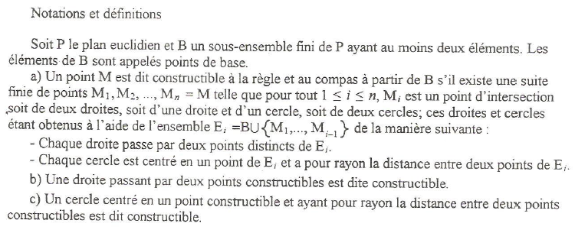

- Montrons que si D est une droite constructible et A un point constructible alors la perpendiculaire à D passant par A ainsi que la parallèle à D sont des droites constructibles.
Soit D une droite constructible et A un point constructible
- Si A est un point de la droite D
D est une droite constructible il existe un point M₁ constructible distinct du point A tel que D passe les point M₁ et A
Les points A et M₁ sont constructible donc Le cercle C1 de centre A et de rayon A M₁ est constructible. C1 recoupe la droite D en un autre point M₂ autre que M₁
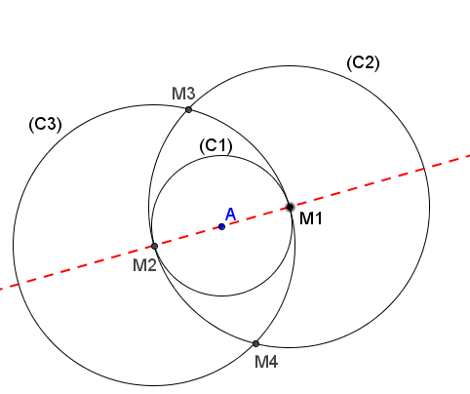

Les points M₁ et M₂ sont constructible, donc les cercle C2 et C3 de centre respectifs M₁ et M₂ et de rayon M₁M₂ sont constructibles.
C2 et C3 se coupent en deux points M₃ et M₄
Les points M₃ et M₄ sont constructible donc la droite (M₃M₄) est constructible.
La droite (M₃M₄) passe par A et perpendiculaire à D.

- Si A est un point n’appartenant pas à la droite D
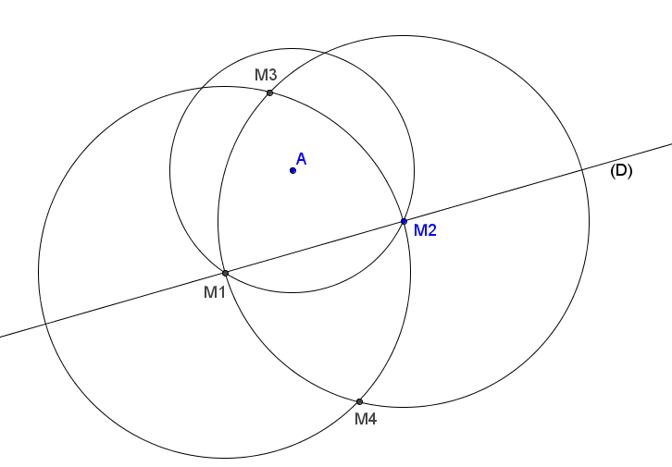

D est une droite constructible elle passe donc par un point M₂ constructibles
Les points A et M₂ sont constructible donc Le cercle C₀ de centre A et de rayon A M₂ est constructible. C₀ coupe la droite D en un autre point M₁ autre que M₂
Les points M₁ et M₂ sont constructible donc le cercle C₁ de centre M₂ et de rayon M₂M₁ est constructible.
Les points M₁ et M₂ sont constructible donc le cercle C2 de centre M₁ et de rayon M₁M₂ est constructible.
C₁ et C2 se coupent en deux points M₃ et M₄
Les points M₃ et M₄ sont constructibles donc la droite (M₃M₄) est constructible.
La droite (M₃M₄) passe par A et perpendiculaire à D.
- Soit D’ la perpendiculaire à la droite D passant par A d’après ce qui précède la D’’ perpendiculaire à D’ passant par A est constructible ; D’’ est la droite parallèle à D passant par A

- Montrons que si A et B sont deux points constructibles alors le milieu et la médiatrice de segment $\left[AB\right]$ sont constructibles.
Les points A et B sont constructible donc les cercles C₁ et C2 de centres respectifs A et B et de même rayon AB sont constructibles. C₁ et C2 se coupent en deux points M₁ et M₂.
Les points M₁ et M₂ sont donc constructibles, la droite (M₁M₂) est aussi constructible, cette droite est la médiatrice de segment $\left[AB\right]$ elle coupe (AB) en un point I milieu de $\left[AB\right]$
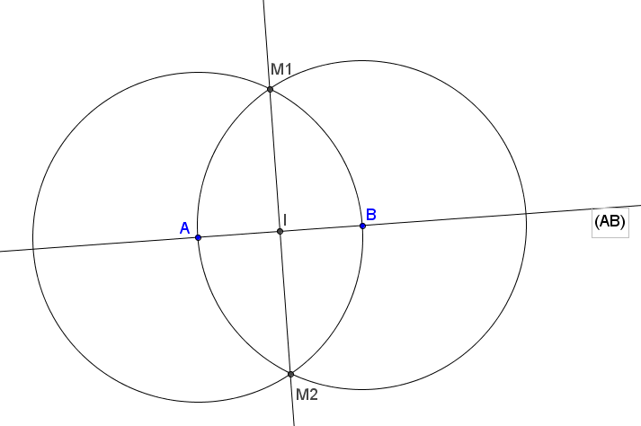
C1
C2
- Montrons que si D et D’ sont deux droites constructibles concourantes alors les bissectrices des angles déterminés par ces deux droites sont constructibles.
D et D’ sont deux droites constructibles concourantes ils existent trois points A, M₁ et C tels que la droite D passe par (AM₁) et la droite D’ passe par (AC)
Les points A et M₁ sont constructible donc le cercles C₁ de centre A et de rayon A M₁ est constructible. C₁ coupe la droites D en deux points M₁ et B et la droite D’ en deux points M₂ et C’.
Les points M₁ et M2 sont constructibles donc les cercles C₁ et C2 de centres respectifs M₁ et M₂ et de même rayon AM₁ sont constructibles. C₁ et C2 se coupent en un point M₃ autre que A.
Les points A et M₃ sont constructibles la droite (AM₃) est donc constructible. La perpendiculaire D’’ à la droite (AM₃) passant par A est aussi constructible. Ces droite (AM₃) et D’’ sont les bissectrices des angles déterminés par les deux droites D et D’
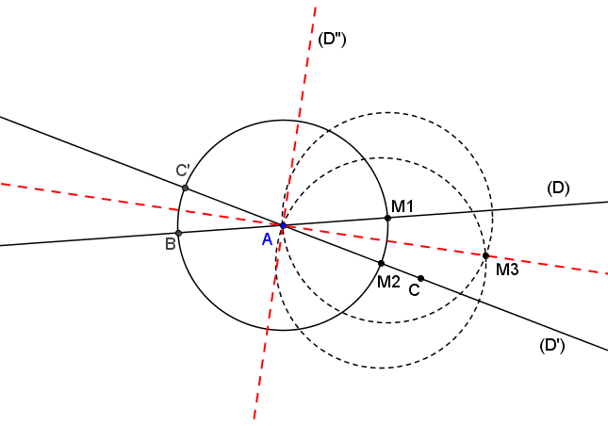

II/ Soit O et I deux points du plan tel que OI = 1. On pose B =$\left\{O , I\right\}$
- Montrons qu’il existe un point constructible J tel que $\left(O , I , J\right)$ soit un repère orthonormé.
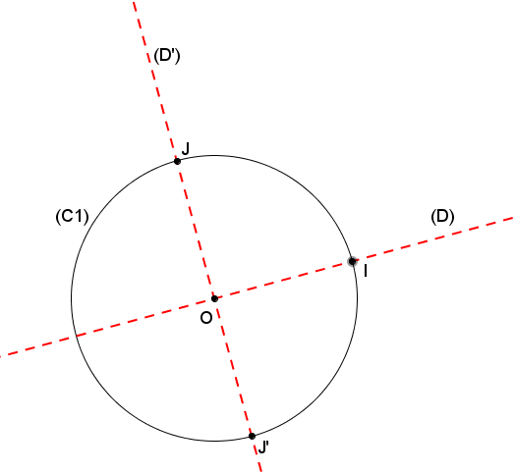
Les points O et I sont deux points donnés de P la droite D passant par O et I est constructible la perpendiculaire D’ à la droite D passant par O est alors constructible.
Le cercle C1 de centre O et de rayon OI = 1 est aussi constructible.
Le cercle C1 et la droite D’ se coupent en deux point J et J’.
Le Point J vérifie : J est constructible puisque c’est l’intersection d’une droite est un cercle OJ = 1 et (OJ) perpendiculaire à (OI) ce qui prouve qu’il existe un point constructible J tel que $\left(O , I , J\right)$ soit un repère orthonormé.

- Un nombre réel est dit constructible s’il est une des coordonnées, dans le repère$\left(O , I , J\right)$, d’un point constructible.
- Montrons que $\sqrt{3}$ est constructible.

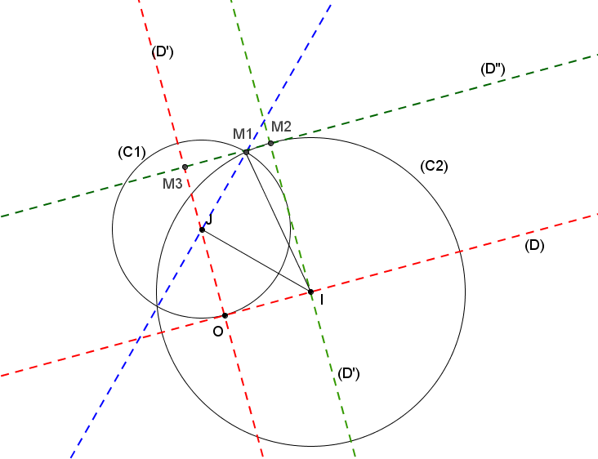
Les points I et J sont constructibles la droite (IJ) est donc constructibles ainsi que sa perpendiculaire ∆ passant par J
Les points O et J sont constructible le cercle (C1) de centre J et de rayon OJ est donc constructible
La droite ∆ et le cercle (C1) se coupent M₁et A. M₁ est donc constructible. Le triangle IJM₁ rectangle J et JM₁ =1 d’après Pythagore IM₁ = $\sqrt{3}$
Les points I et M₁ sont constructibles le cercle de centre I et de rayon IM₁ et donc constructible.
La droite (D) et le point I sont constructibles la perpendiculaire (D’’) à (D) passant par I est donc constructible
La droite (D’’) et le cercle (C1) se coupent en M₂, M₂ est donc constructible.
La droite (D’’) et le point M₂ sont constructibles la perpendiculaire (D’’’) à (D’) passant par M₂ est donc constructible.
La droite (D’’’) coupe la droite ( D’) en M₃. Le point M₃ est donc constructible. M₃ est d’ordonné $\sqrt{3}$ , dans le repère (O, I, J) , $\sqrt{3}$ est donc constructible.
Autre Méthode
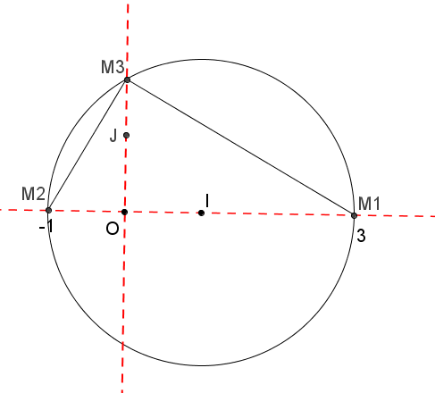
Le nombre $3$ est constructible il existe donc un point M1 d’abscisse, dans le repère (O, I, J) , $3$.
-1 est constructible il existe donc un point M2 d’abscisse, dans le repère (O, I, J) ,-1.
Soit M’’Le milieu des points M et M’. M’’ est constructible le cercle de centre M’’ et de rayon M1M’’ est aussi constructible elle coupe la droite (OJ) au point M₃ d’ordonné, dans le repère (O, I, J), $\sqrt{3}$ puisque dans un triangle rectangle MM’M₃
on a ${OM_{3}}^{2}=OM^{'}×OM=3 \overset{⇔}{ } OM_{3}=\sqrt{3}$

- Montrons que tout entier est constructible.

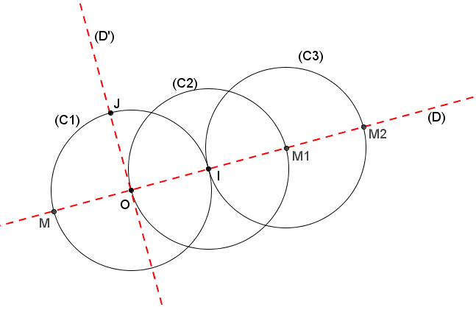
- Si n est un entier positif.
Le point O est constructible d’abscisse 0, dans le repère (O, I, J), 0 est constructible.
Les points O et I sont constructible le cercle (C1) de centre O et de rayon OI =1 est donc constructible. le cercle (C1) coupe la droite (OI) en M₁ qui est d’abscisse 1, dans le repère (O, I, J), 1 est constructible.
Supposons que les entiers n-1 et n sont constructibles et montrons que l’entier n est constructible
les entiers n-1 et n sont constructibles ils existent donc deux points M_{(n-1)} et M_{n} constructibles d’abscisses respectifs, dans le repère (O, I, J), n-1 et n. le cercle (Cn) de centre M_{n} et de rayon M_{n}M_{(n-1)} = 1 est constructible et elle coupe la droite (OI) en un point M_{(n+1)} autre que le point M_{(n-1)}. Le point est donc constructible et il est d’abscisse, dans le repère (O, I, J), n+1. L’entier n+1 est donc constructible.
- Si n est un entier négatif.
Si n est un entier négatif alors –n est positif il est donc constructible il existe donc un point M_{(-n)} constructible d’abscisse, dans le repère (O, I, J), -n. le cercle (C-n) de centre M_{(-n)} et de rayon O M_{(-n)} = -n est constructible et elle coupe la droite (OI) en un point M_{(n)} autre que le point M_{(-n)}. Le point M_{(n)} est donc constructible et il est d’abscisse, dans le repère (O, I, J), n. L’entier n est donc constructible.
- Montrons que $\frac{2}{5}$ est constructible.
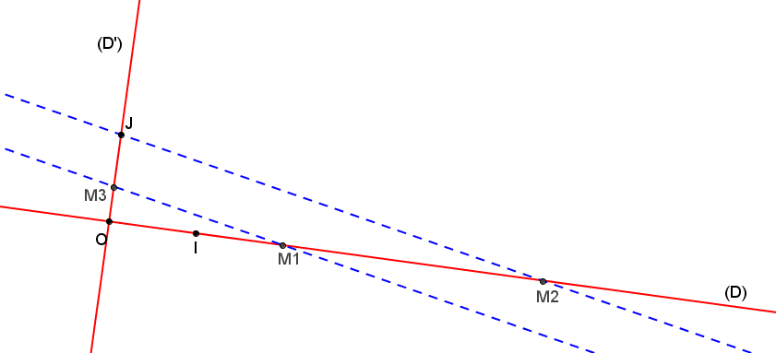
Les entiers 2 et 5 sont constructibles ils existent donc deux points M₁ et M₂ constructibles d’abscisse respectifs, dans le repère (O, I, J), 2 et 5.
La droite (JM₂) est constructible ainsi que sa parallèle ∆ passant par M₁.
∆ coupe (OJ) en un point M₃ D’après Thalès $\overline{{OM}_{3}}$ = $\frac{\overline{OM_{1}}}{\overline{OM_{2}}}=\frac{2}{5}$
Le point M₃ est constructible et est d’ordonné, dans le repère (O, I, J), $\frac{2}{5}$ . Le rationnel $\frac{2}{5}$ est donc constructible.
- On désigne par ∆ l’ensemble des nombres constructibles.
Montrons que ∆ est un sous corps de IR contenant Q.
- ∆ est un ensemble non vide (tout entier est constructible)
- $0∈∆$ , pour $x∈∆$ $0 + x = x+0 =x$ $∆$ admet un élément neutre 0
- Soit x un nombre constructible. Il existe donc un point M₁ constructible d’abscisse, dans le repère (O, I, J), x. Le cercle (C1) de centre O et de rayon OM₁ coupe la droite (OI) en un point M₂ autre que M₁ et tel que $\overline{OM_{2}}=- \overline{OM_{1}}= -x$
Le point M₂ est donc constructible d’abscisse, dans le repère (O, I, J),- x.
Le réel –x est un nombre constructible donc $-x∈∆$ et vérifiant $x+(-x) = 0$
Ce qui montre que tout élément de ∆ admet un opposé $-x∈∆$.
- Soient x et y deux nombres constructibles, Montrons que leur somme est constructible.
Les nombres x et y sont constructibles ils existent donc deux points M₁ et M₂ constructibles d’abscisse respectifs, dans le repère (O, I, J), x et y.
Les points O, M₁ et M₂ constructibles le cercle de centre M2 et de rayon OM₁ coupe la droit (OI) en deux points A et B. le point A vérifie $\overline{OA}= \overline{OM_{2}}+\overline{M_{2}A}=y+x$ si non c’est le point B qui le vérifie. Le point A est donc constructible d’abscisse$x +y$, dans le repère (O, I, J), ce qui montre que loi + est stable dans ∆.
- $x +y = y+x$ la loi + est commutative puisque ∆ est un sous ensemble de IR.
- La loi + est associative puisque ∆ est un sous ensemble de IR.
Ainsi $(∆,+)$ est un groupe commutatif.
- OI = 1 donc Le réel 1 est constructible $\overset{⇒}{ }1∈ ∆$
et on a pour tout $x∈ ∆$ 1$×x=x×1 = x$ 1 est l’élément neutre pour la loi $×$
Soit $x∈ ∆$ , Le nombre x est constructible il existe donc un point M d’abscisse, dans le repère (O, I, J), x. La droite passante par I et parallèle à la droite (MJ) coupe la droite (OJ) en un point M’ d’ordonné $\frac{1}{x}$ , dans le repère (O, I, J).
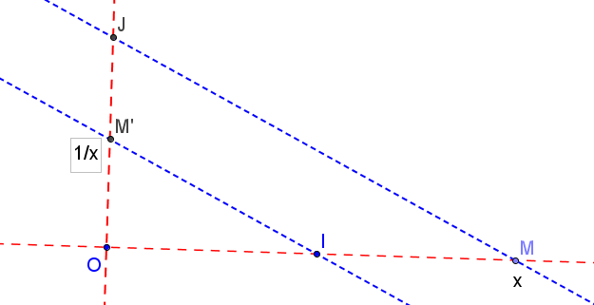
- Pour tout $x∈ ∆$ $x$ admet un inverse $\frac{1}{x}$ $∈ ∆$
Soit $x∈ ∆$ et $x'∈ ∆$ , Les nombres $x$ et $x'$ sont constructibles il existe donc un point M d’abscisse $x$ et un point M’ d’ordonné $x', dans le repère (O, I, J),$. La droite passante par M’ et parallèle à la droite (MJ) coupe la droite (OJ) en un point M’ d’abscisse $×x'$ , dans le repère (O, I, J).
- $∆$ est stable pour la loi $×$
- ($∆$ , +, $×$ ) est un sous corps de IR
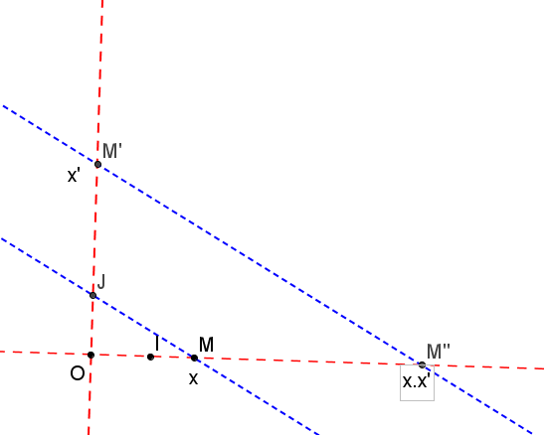
- Montrons que tout nombre rationnel est constructible.
Soit p et q deux entiers positifs et tel que $q≠0$
Les entiers p et q sont constructibles ils existent donc deux points M₁ et M₂ constructibles d’abscisse respectifs, dans le repère (O, I, J), p et q.
La droite (JM₂) est constructible ainsi que sa parallèle D passant par M₁.
D coupe (OJ) en un point M₃ D’après Thalès $\overline{{OM}_{3}}$ = $\frac{\overline{OM_{1}}}{\overline{OM_{2}}}=\frac{p}{q}$
Le point M₃ est constructible et est d’ordonné, dans le repère (O, I, J), $\frac{p}{q}$ . Le rationnel $\frac{p}{q}$ est donc constructible. Son opposé et aussi constructible.
Ce qui montre que Q est inclus dans ∆
Conclusion : ∆ est un sous corps de IR contenant Q.
- a) Montrons que si t$∈∆$ et t $≥ 0$ alors $\sqrt{t} ∈ ∆$

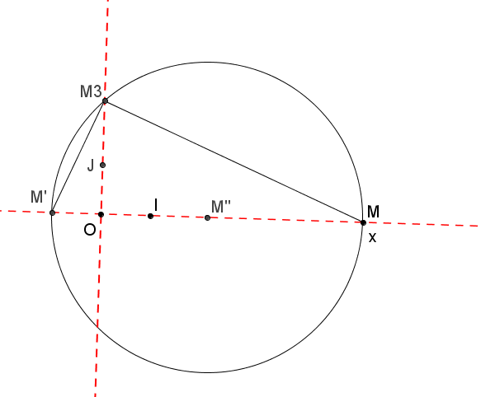

Soit $t∈ ∆$ $t$ $≥ 0$ , Le nombre $t$ est constructible il existe donc un point M d’abscisse, dans le repère (O, I, J) , $t$.
-1 est constructible il existe donc un point M’ d’abscisse, dans le repère (O, I, J) ,-1.
Soit M’’Le milieu des points M et M’. M’’ est constructible le cercle de centre M’’ et de rayon MM’’ est aussi constructible elle coupe la droite (OJ) au point M₃ d’ordonné, dans le repère (O, I, J), $\sqrt{t}$ puisque dans un triangle rectangle MM’M₃ on a
${OM_{3}}^{2}=OM^{'}×OM=t \overset{⇔}{ } OM_{3}=\sqrt{t}$
b) construction$\sqrt[4]{3}$.
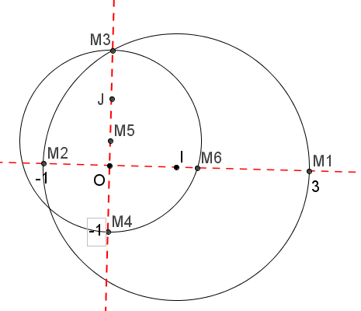
$$\sqrt{3}$$

$$\sqrt[4]{3}$$

Le point M₁ d’abscisse 3, dans le repère (O, I, J), , M₂ , dans le repère (O, I, J), d’abscisse -1 Le cercle de centre I est de rayon IM₁ = 2 coupe la droite (OJ) en un point M₃ d’ordonné, dans le repère (O, I, J), $\sqrt{3}$
Soit M₄ le point d’ordonné -1, dans le repère (O, I, J), et M₅ le milieu de $\left[M_{4}M_{3}\right]$
Le cercle de centre M₅ et de rayon M₅M₃ = $\frac{1+\sqrt{3}}{2}$ coupe la droite (OI) en un point M₆ d’abscisse $\sqrt[4]{3}$, dans le repère (O, I, J).
- soit$θ∈\left[0 , π\right]$. On dira que l’angle $θ$ est constructible si le point M du cercle trigonométrique tel que $\hat{IOM}=θ$ est constructible.
On cherche si les angles $\frac{π}{6}$ , $\frac{π}{5}$ et $\frac{π}{3}$ sont constructibles.
- Soit le point M de la droite (OI) d’abscisse, dans le repère (O, I, J), $\frac{1}{2}$ le point M est constructible puisque le rationnel $\frac{1}{2}$ est constructible.la perpendiculaire à (OI) passant par M est aussi constructible coupe le cercle trigonométrique au point A. le point A est constructible et tel que $\hat{IOA}= \frac{π}{3}$ . Le réel $\frac{π}{3}$ est constructible.
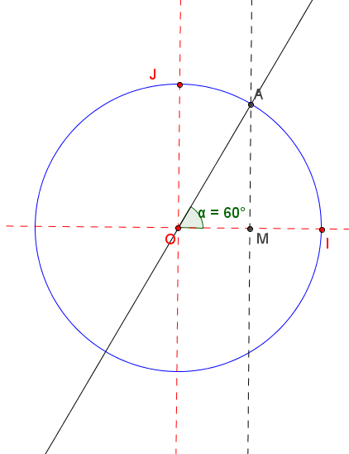
- Soit le point N de la droite (OJ) d’ordonné, dans le repère (O, I, J), $\frac{1}{2}$ le point N est constructible puisque le rationnel $\frac{1}{2}$ est constructible.la perpendiculaire à (OJ) passant par N est aussi constructible coupe le cercle trigonométrique au point B. le point B est constructible et tel que $\hat{IOB}= \frac{π}{6}$ . Le réel $\frac{π}{6}$ est constructible.
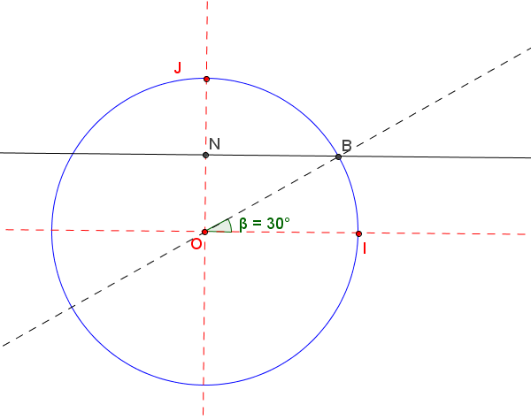
- Soit le point N de la droite (OJ) d’ordonné, dans le repère (O, I, J), $\frac{1}{2}$ et le point M de la droite (OI) d’abscisse, dans le repère (O, I, J), $-\frac{1}{4}$ les point M et N sont constructibles puisque les rationnels $\frac{1}{2}$ et $-\frac{1}{4}$ sont constructibles.
Le cercle de centre M et de rayon MN qui est constructible coupe la droite (OI) en un point C d’abscisse positif x = $\frac{-1 +\sqrt{5}}{4}=cos\frac{2π}{5}$ la perpendiculaire à la droite (OI) passant par C coupe le cercle trigonométrique en un point A1 le point A1 est constructible et tel que $\hat{IOA_{1}}= \frac{2π}{5}$ . Le réel $\frac{2π}{5}$ est constructible. La bissectrice intérieure de l’angle déterminer par les droites (OI) et (OA1) est constructible coupe le cercle trigonométrique en un point A2 et tel que $\hat{IOA_{2}}= \frac{π}{5}$ . Le réel $\frac{π}{5}$ est constructible.
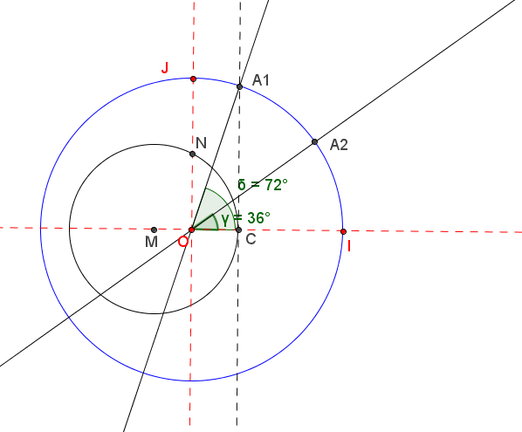

III/ dans cette partie nous admettons le résultat de Wantzel suivant :
Tout nombre constructible est algébrique sur Q et son degré est une puissance de 2.
- a) montrons que $\sqrt[3]{2}$ n’est pas constructible.
Si $\sqrt[3]{2}$ est constructible alors il existe un polynôme$Q\left(X\right)$ de degré est une puissance de 2 à coefficients rationnels tel que $\sqrt[3]{2}$ est une solution de $Q\left(X\right)$
Donc $Q\left(X\right)= \left(X-\sqrt[3]{2}\right)P(X)$
Soient $Q\left(X\right)=a_{n}X^{2^{n}}+a_{n-1}X^{2^{n-1}}+a_{n-2}X^{2^{n-2}}+a_{n-3}X^{2^{n-3}}…+a_{0}$
${P\left(X\right)=b}_{n}X^{2^{n-1}}+b_{n-1}X^{2^{n-2}}+b_{n-2}X^{2^{n-3}}+b_{n-3}X^{2^{n-4}}…+b_{0} avec$
$a_{k }$ et $b_{k }$ sont des nombre rationnels pour tout les entiers k = 0, 1, 2 ….., n et $a_{n }≠0$
On a
$$Q\left(X\right)=\left(X-\sqrt[3]{2}\right)P\left(X\right)={b_{n}X}^{2^{n}}+\left(b_{n-1}-b_{n}\sqrt[3]{2}\right)X^{2^{n-1}}+\left(b_{n-2}-b_{n-1}\sqrt[3]{2}\right)X^{2^{n-2}}$$
$$+(b_{n-3}{-b_{n-2}\sqrt[3]{2})X}^{2^{n-3}}…+{(b}_{0}-b_{1}\sqrt[3]{2})X+b_{0}\sqrt[3]{2}$$
Donc
$a_{n}{=b}_{n}≠0$ $b_{k-1}-b_{n}\sqrt[3]{2}=a_{k-1}$ et $b_{0}\sqrt[3]{2}= a_{0}$

$b_{n}\sqrt[3]{2}=b_{k-1}-a_{k-1}$ $\sqrt[3]{2}= \frac{b_{k-1}-a_{k-1}}{b_{n}}$ est un nombre rationnel ce qui est absurde
Donc $\sqrt[3]{2}$ n’est pas constructible.
b) Déduisons que l’on ne peut pas construire à la règle et au compas l’arrête d’un cube ayant un volume double d’un cube donné.
Soit a l’arrête d’un cube donné et b celui de cube qu’on veut construire on a donc $\sqrt[3]{b}=a\sqrt[3]{2}$
Puisque $\sqrt[3]{2}$ n’est pas constructible donc $\sqrt[3]{b}=a\sqrt[3]{2}$n’est pas constructible

- Montrons que l’on ne peut pas construire à la règle et au compas un carré ayant même air qu’un cercle donné.
Si un carré de cote a ayant même air qu’un cercle de rayon r donné alors $a=r\sqrt{π}$
Comme $π$ est un nombre transcendant donc $a=r\sqrt{π}$ est aussi un nombre transcendant
Ce qui prouve que $a=r\sqrt{π}$ n’est pas constructible

- On considérant le polynôme $P\left(X\right)=4X^{3}-3X- \frac{1}{2}$ .
Montrons que $\cos{\frac{π}{9}}$ n’est pas un nombre constructible.

$${\left(\cos{\frac{π}{9}}\right)}^{3}={\left(\frac{e^{i\frac{π}{9}}+e^{-i\frac{π}{9}}}{2}\right)}^{3}=\frac{1}{8}\left(e^{i\frac{π}{3}}+e^{-i\frac{π}{3}}+3e^{i\frac{π}{9}}+3e^{-i\frac{π}{9}}\right)=\frac{1}{4}cos\frac{π}{3}+\frac{3}{4}\cos{\frac{π}{9}}$$
$=\frac{1}{8}+\frac{3}{8}\cos{\frac{π}{9}=\frac{1}{4}}\left(\frac{1}{2}+3\cos{\frac{π}{9}}\right)$
$$P\left(\cos{\frac{π}{9}}\right)=4{\left(\cos{\frac{π}{9}}\right)}^{3}-3\cos{\frac{π}{9}}- \frac{1}{2}=\left(\frac{1}{2}+3\cos{\frac{π}{9}}\right)-3\cos{\frac{π}{9}}- \frac{1}{2}=0$$
Donc $\cos{\frac{π}{9}}$ est une solution de $P\left(X\right)=4X^{3}-3X- \frac{1}{2}$ = 0 or P(X) n’est pas de degré $2^{n}$
Donc $\cos{\frac{π}{9}}$n’est pas algébrique sur Q est par conséquence $\cos{\frac{π}{9}}$ n’est pas constructible à la règle et au compas.
Déduisons que l’angle $\frac{π}{3}$ n’est pas trisectable.
L’angle $θ=\frac{π}{3}$ n’est pas trisectable car $\cos{\frac{π}{9}}$ n’est pas constructible.

